ΑΣΚΗΣΗ 1
ΜΟΝΟΔΙΑΣΤΑΤΗ ΡΟΗ ΘΕΡΜΟΤΗΤΑΣ-ΠΕΙΡΑΜΑΤΙΚΗ ΚΑΤΑΓΡΑΦΗ ΜΕΤΑΒΑΤΙΚΟΥ ΦΑΙΝΟΜΕΝΟΥ ΚΑΙ ΠΡΟΣΕΓΓΙΣΗ ΣΕ ΜΟΝΙΜΗ ΚΑΤΑΣΤΑΣΗ

Σκοπός : Προορισμός της εργαστηριακής άσκησης είναι η μελέτη του φαινομένου της μονοδιάστατης αγωγής θερμότητος διαμέσου ενός κυλινδρικού μεταλλικού δοκιμίου. Σε δεδομένη αρχική χρονική στιγμή t = t_{o} , το δοκίμιο υποβάλλεται σε μεταβατική θέρμανση και με την βοήθεια του εργαστηριακού εξοπλισμού καταγράφεται η χρονική πορεία, οι θερμοκρασιακές διανομές και οι αναπτυσσόμενες θερμοκρασιακές βαθμίδες. Το μεταβατικό φαινόμενο οδηγεί στην βαθμιαία ασυμπτωτική προσέγγιση του συστήματος την τελική μόνιμη κατάσταση.
Διαδικασία: Με την βοήθεια της κατωτέρω πειραματικής διάταξης καταγράφεται το φαινόμενο μεταβατικής θέρμανσης του δοκιμίου με την βοήθεια του συστήματος των θερμοξευγών μέτρησης θερμοκρασίας κατά μήκος του άξονα του δοκιμίου, του καταχωρητή δεδομένων (Data Logger TC-08) και του Η/Υ. Τα αποτελέσματα που αφορούν ταυτόχρονες διαδοχικά επαναλαμβανόμενες κάθε 5 sec μετρήσεις θερμοκρασιών στα σημεία 1-8 του δοκιμίου αποθηκεύονται σε αρχείο EXCELL. Υπολογισμοί: Επιλέγονται μετρήσεις στις χαρακτηριστικές χρονικές στιγμές t₁, t₂, t₃ και t₄ από την έναρξη του φαινομένου και καταγράφονται στον ακόλουθο πίνακα μετρήσεων. Οι μετρήσεις καταχωρούνται σε διάγραμμα θερμοκρασίας (○C) και αξονικής απόστασης x και χαράσσονται οι βέλτιστες καμπύλες που αντιπροσωπεύουν τις θερμοκρασιακές διανομές στην αρχική και τελική Μ.Κ. όπως και στις επιλεγμένες χρονικές στιγμές κατά την εξέλιξη του Μ.Φ. Διαπιστώνεται η γραμμική θερμοκρασιακή διανομή κατά την αρχική και τελική μόνιμη κατάσταση, όπως και η μη γραμμική θερμοκρασιακή διανομή κατά την διάρκεια του μεταβατικού φαινομένου. Στις καμπύλες θερμοκρασιακών διανομών χαράσσονται τα κατάλληλα τρίγωνα και υπολογίζονται οι βαθμίδες στην αρχική και τελική μόνιμη κατάσταση.
Σχολιασμός αποτελεσμάτων:
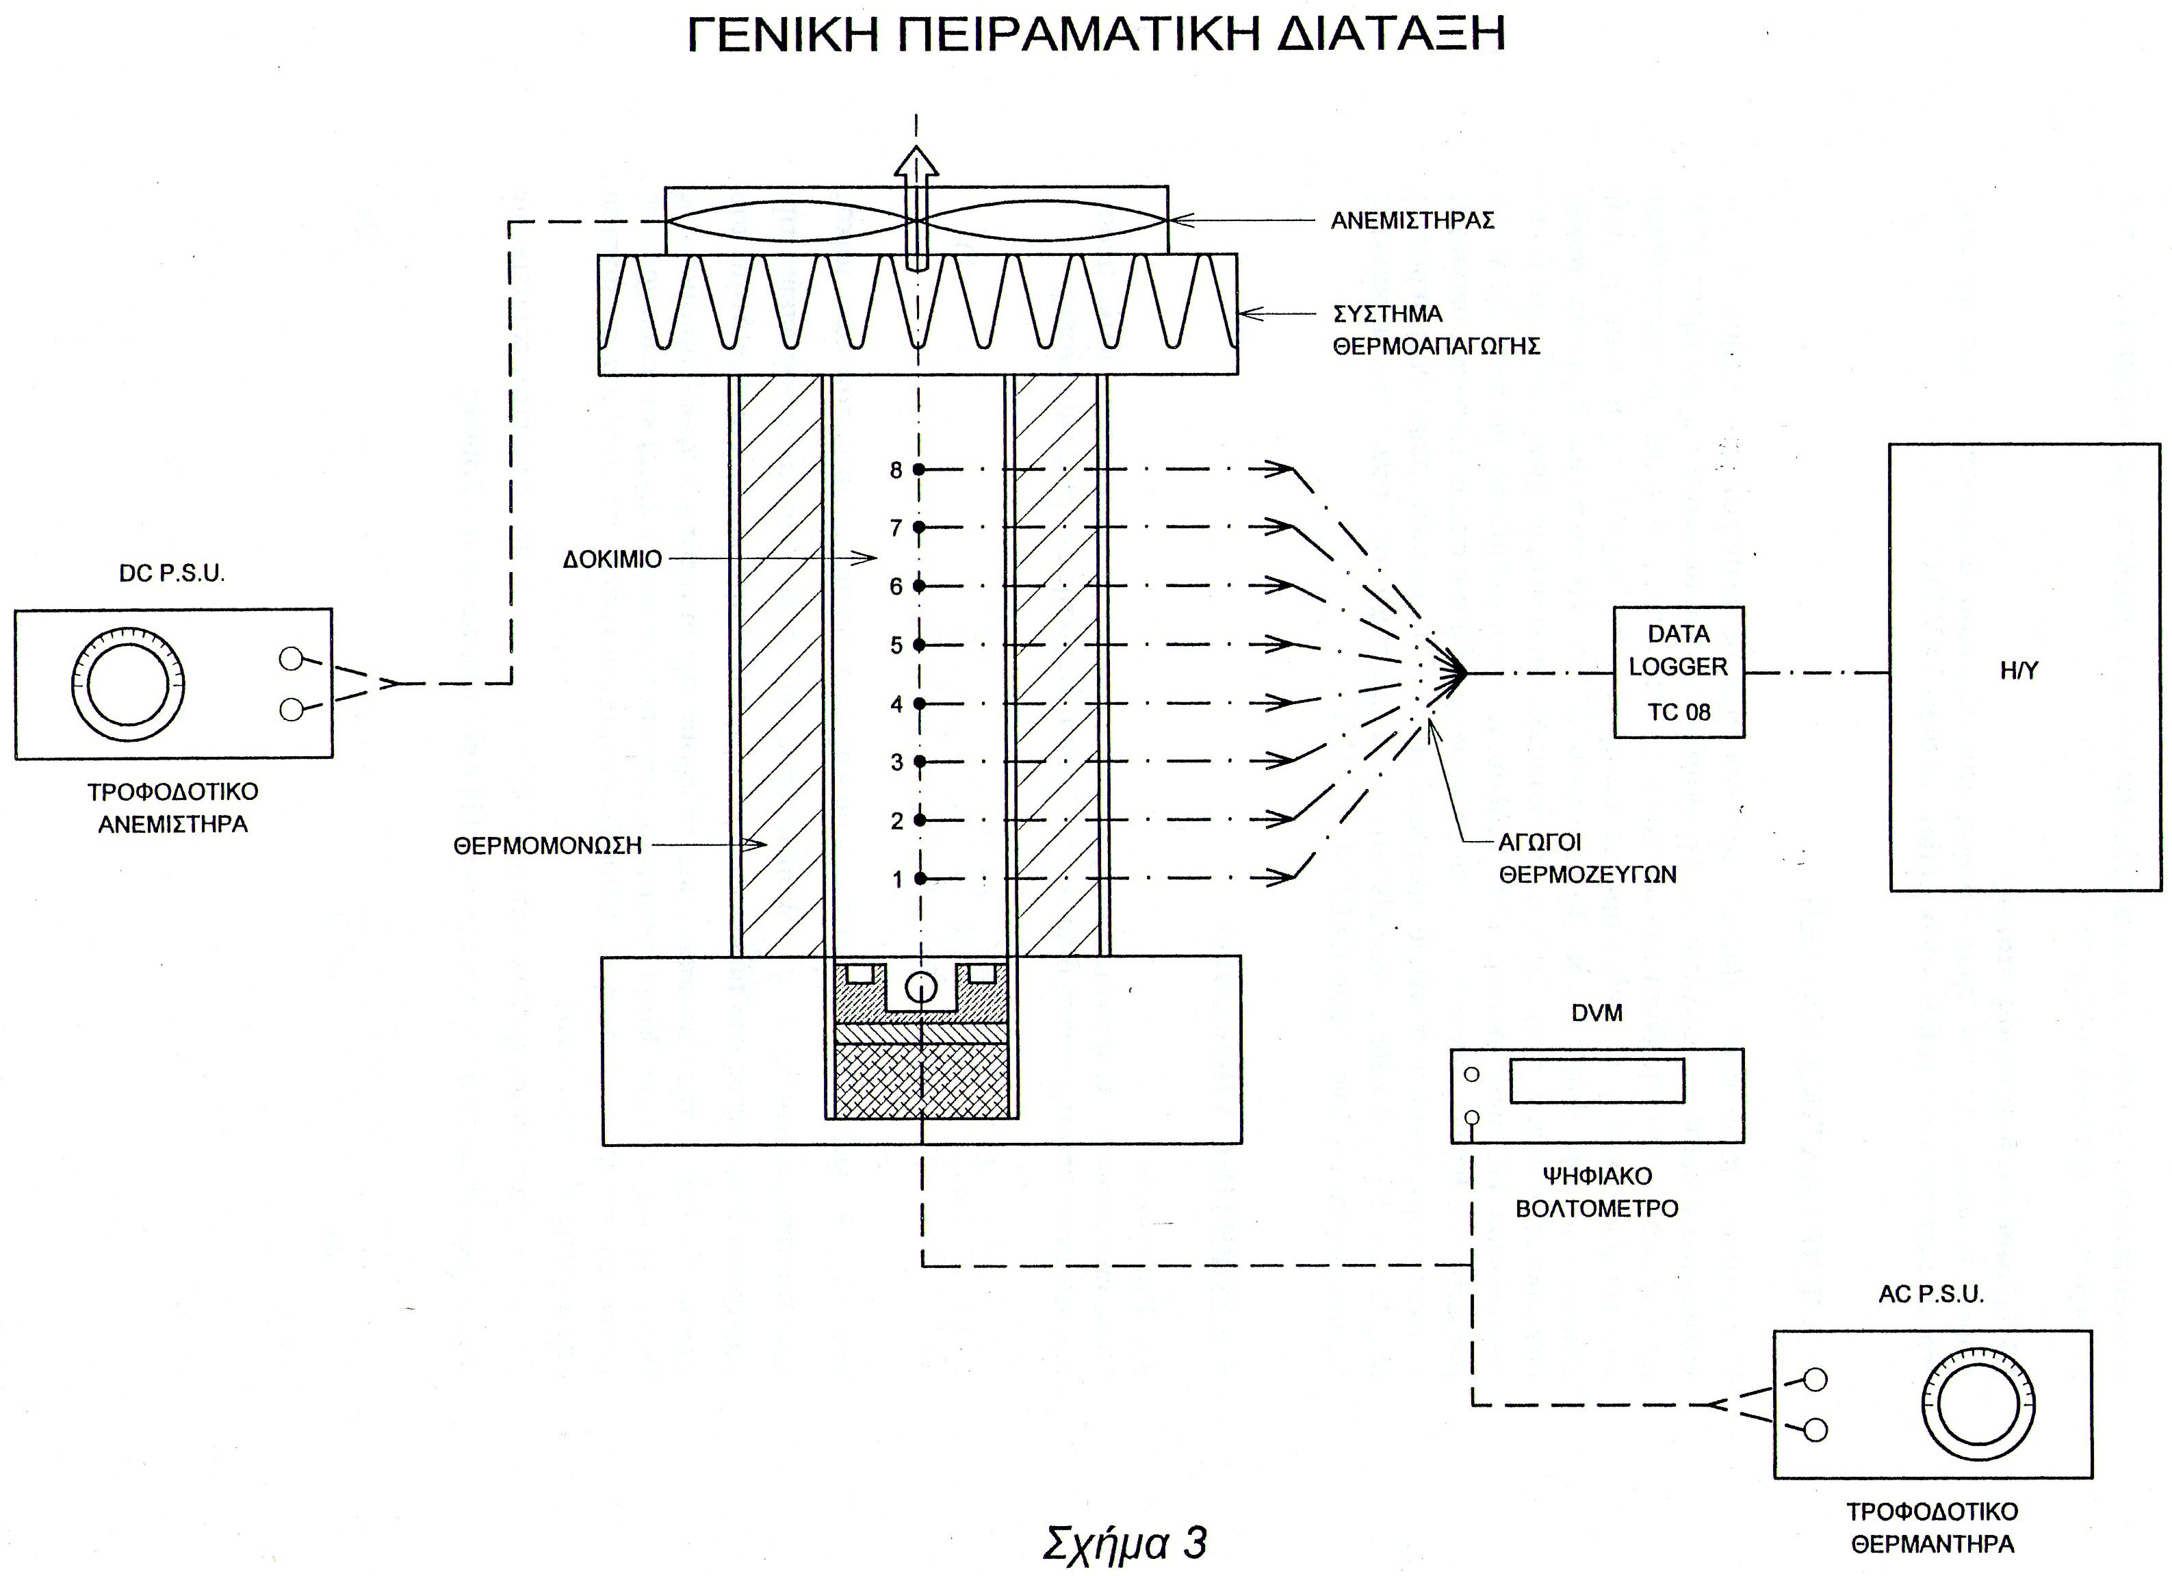
Σκαρίφημα μετρητικής διάταξης
Διάμετρος δοκιμίου D=40 mm, μήκος δοκιμίου L=150 mm
Απόσταση μεταξύ θερμοζευγών 15 mm.

Πίνακας καταχώρησης μετρήσεων

Α/Α | T₁(○C) | T₂(○C) | T₃(○C) | T₄(○C) | T₅(○C) | T₆(○C) | T₇(○C) | T₈(○C)
t₁ (sec)
t₂(sec)
t₃(sec)
t₄(sec)
t₅(sec)

